인스타그램 카드뉴스 19편 (카드 7장 + 본문)
[카드 1/7]
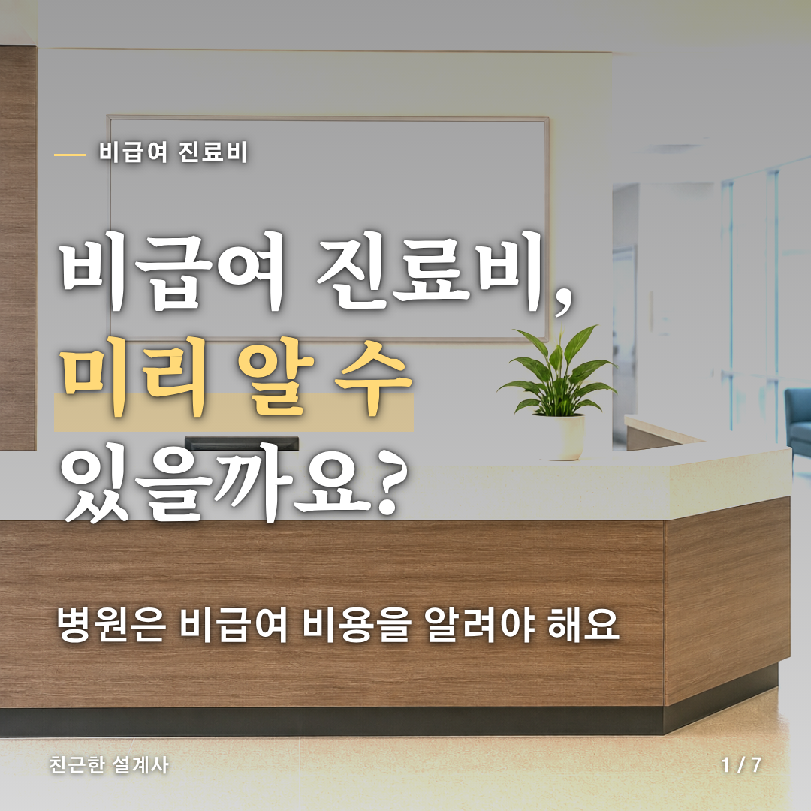
[카드 2/7]
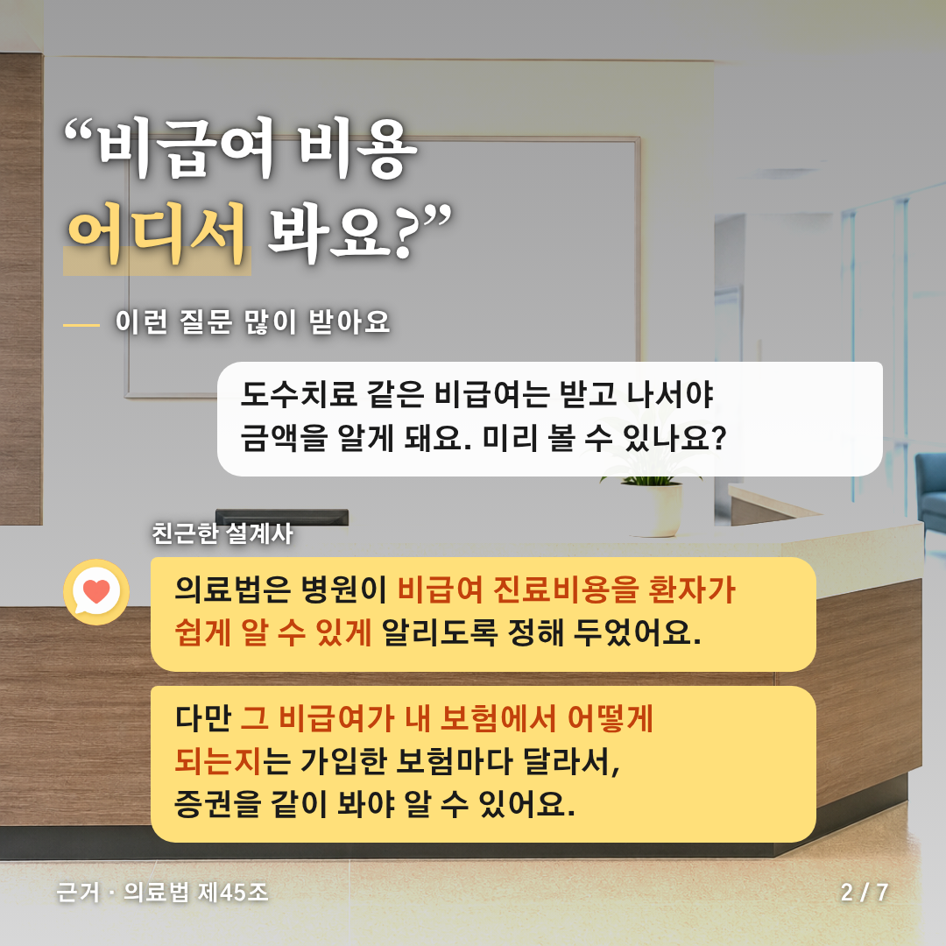
[카드 3/7]
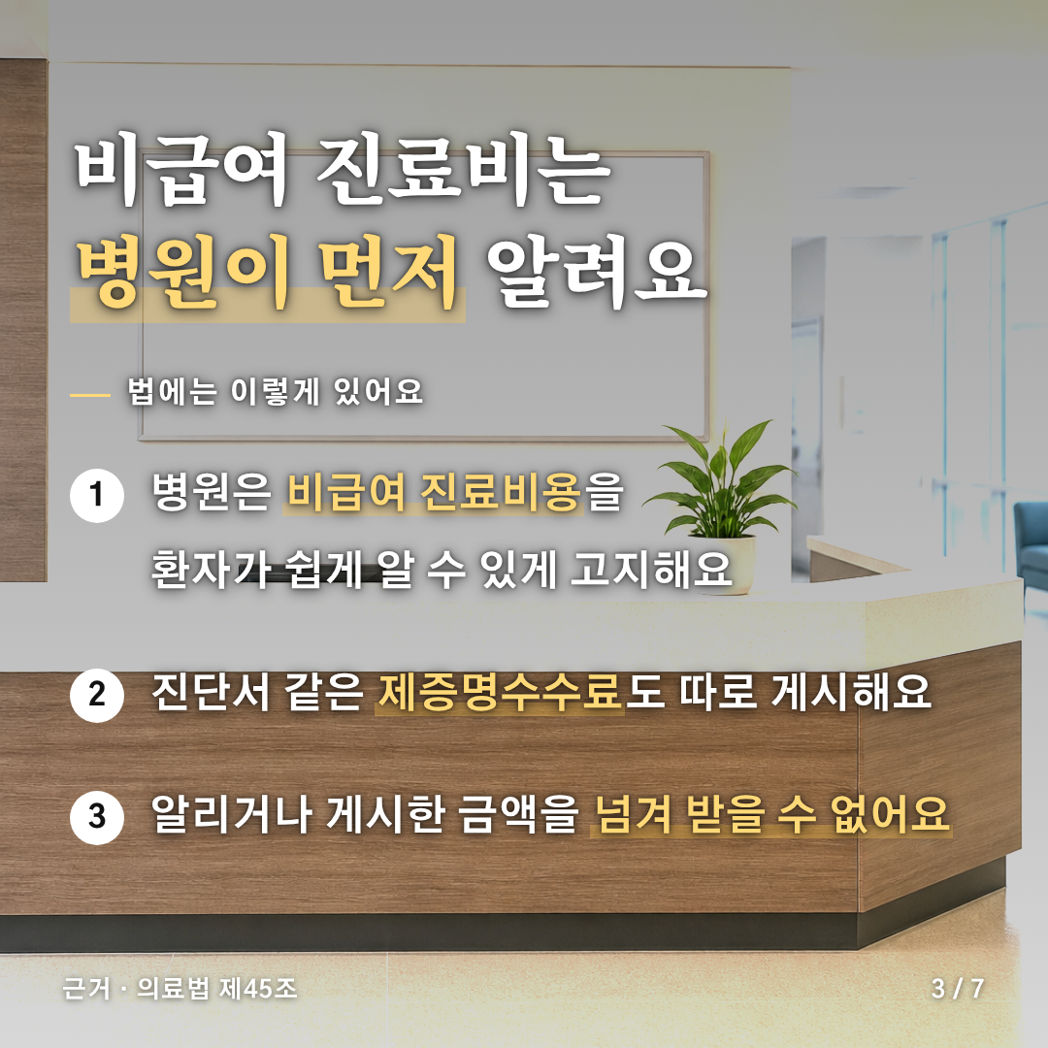
[카드 4/7]
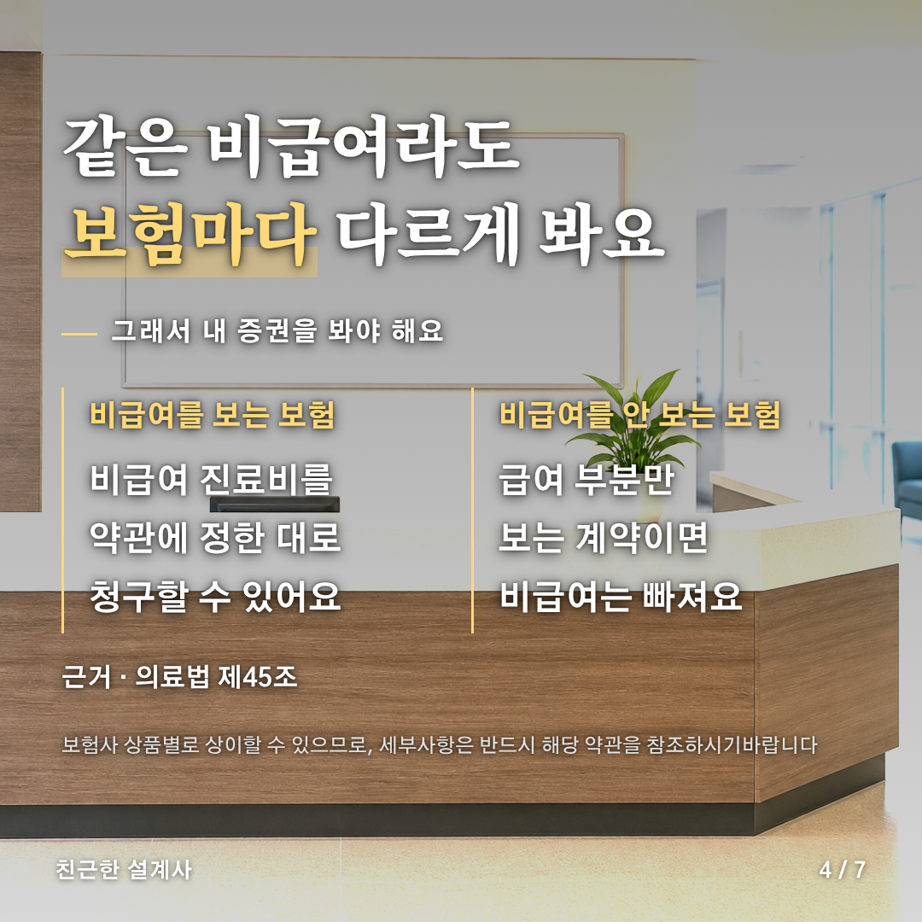
[카드 5/7]
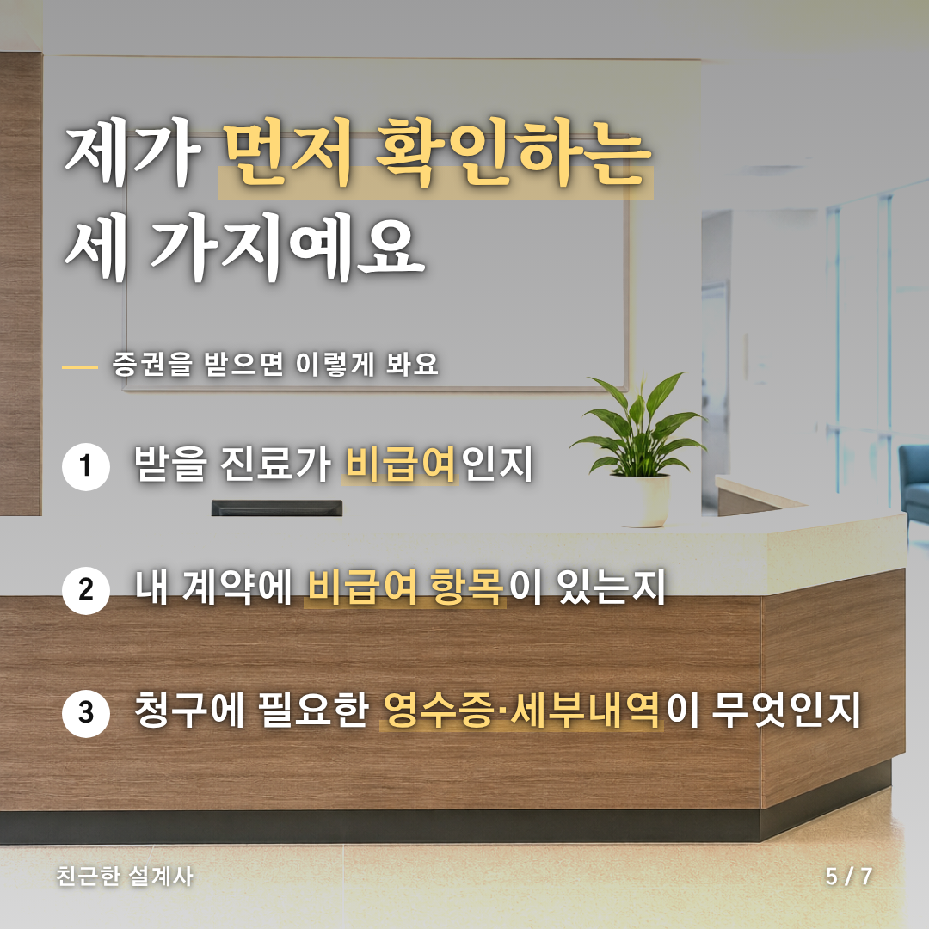
[카드 6/7]
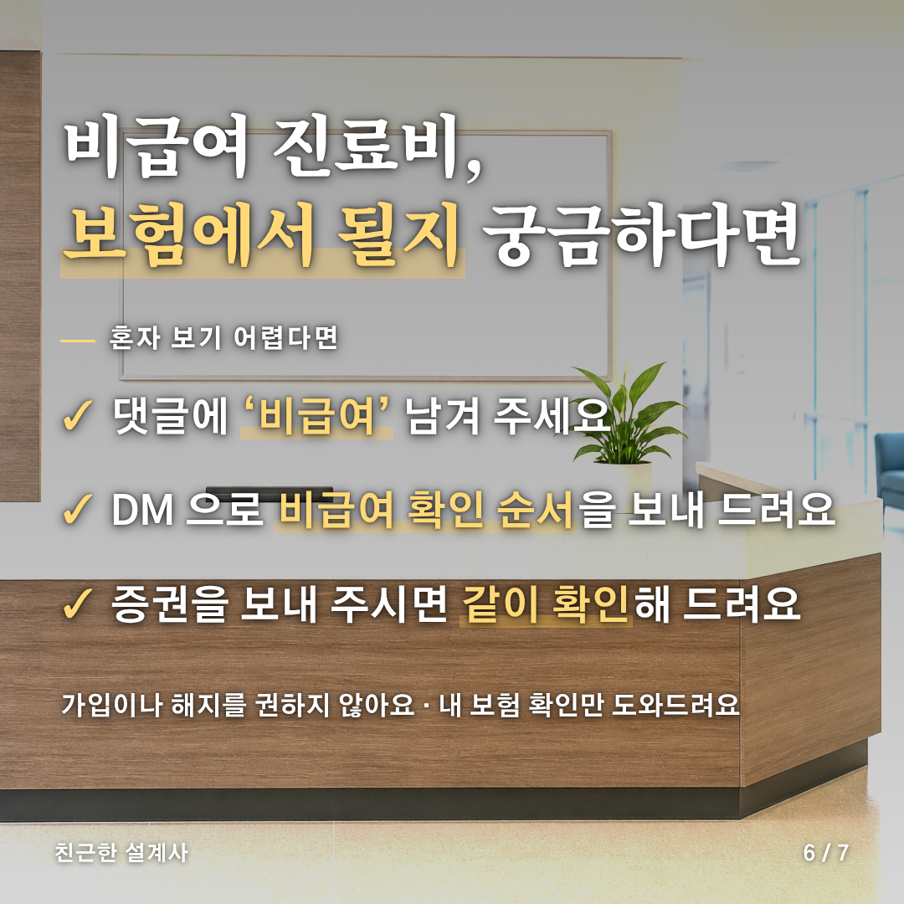
[카드 7/7]


[게시물 본문]
비급여 진료비, 미리 알 수 있을까요?

"비급여 비용 어디서 봐요?"
이렇게 묻는 분이 많아요.

📌 법에는 이렇게 있어요 (의료법 제45조)
병원은 비급여 진료비용을 환자나 보호자가 쉽게 알 수 있게 알려야 해요.
진단서 같은 제증명수수료도 따로 게시해요.
알리거나 게시한 금액을 넘겨 받을 수 없어요.

🔍 그런데 사람마다 달라요
• 어떤 보험은 비급여 진료비를 약관에 정한 대로 청구할 수 있어요
• 어떤 보험은 급여 부분만 봐서 비급여는 빠져요

🗂 제가 증권을 받으면 먼저 이 세 가지를 봐요
① 받을 진료가 비급여인지
② 내 계약에 비급여 항목이 있는지
③ 청구에 필요한 영수증·세부내역이 무엇인지

💬 비급여 진료비, 보험에서 될지 궁금하다면
댓글에 '비급여' 남겨 주세요.
DM 으로 비급여 확인 순서을 보내 드리고, 증권을 보내 주시면 같이 확인해 드려요.
가입이나 해지를 권하지 않아요. 내 보험 확인만 도와드려요.

보험사 상품별로 상이할 수 있으므로, 세부사항은 반드시 해당 약관을 참조하시기 바랍니다.

#비급여 #진료비 #보험상식
#비급여 #진료비 #보험상식

[네이버 클립·릴스 영상 설명 (300자 안쪽)]
비급여 진료비, 미리 알 수 있을까요?
병원은 비급여 진료비용을 환자가 쉽게 알 수 있게 알려야 해요 (의료법 제45조).
그 비급여가 보험에서 어떻게 되는지는 보험마다 달라서 증권을 같이 봐야 해요.
궁금하면 댓글에 '비급여' 남겨 주세요. DM 으로 비급여 확인 순서을 보내 드려요.
보험사 상품별로 상이할 수 있으므로, 세부사항은 반드시 해당 약관을 참조하시기 바랍니다.
#비급여 #진료비 #보험상식

